P339-2
- 入度 出度
0 3 0
1 2 2
2 1 2
3 1 3
4 2 1
5 2 3

- 邻接矩阵
0 0 0 0 0 0
1 0 0 1 0 0
0 1 0 0 0 1
0 0 1 0 1 1
1 0 0 0 0 0
1 1 0 0 1 0

- 邻接表
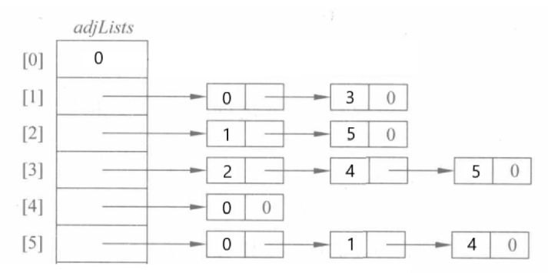

- 十字链表
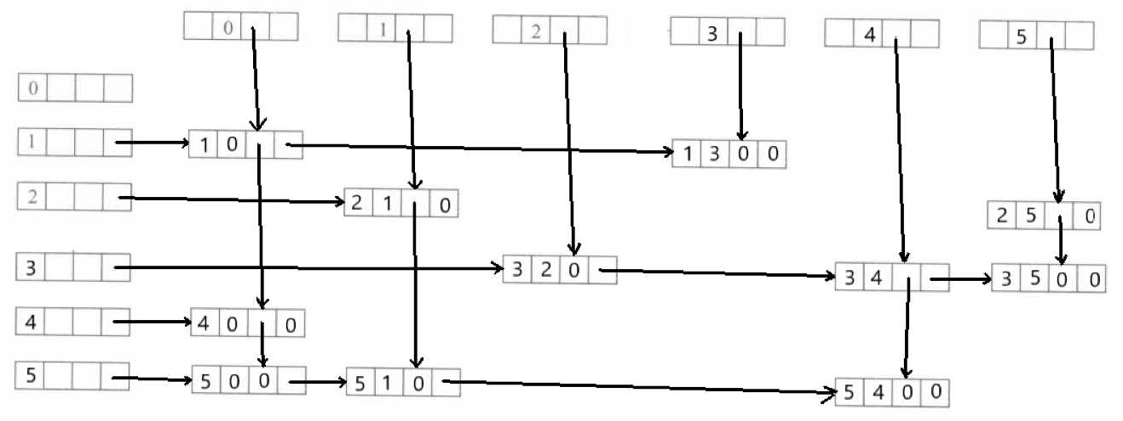

- 强连通分量
1 2 3 5

